Génie logiciel

Le **génie logiciel** est un domaine des sciences de l’ingénieur dont le but est la conception, la réalisation et la maintenance de systèmes logiciels complexes, sûrs et de bonne qualité.

Un **logiciel** c’est un ensemble de programmes construits pour satisfaire un besoin.

Le Génie Logiciel se préoccupe des procédés de fabrication de logiciels de façon à s’assurer que le produit qui est fabriqué :

* réponde aux besoins des utilisateurs : **Fonctionnalités**
* reste dans les limites financières prévues au départ : **Coût**
* corresponde au contrat de service initial : **Qualité** (la notion de qualité de logiciel est multi-forme)
* reste dans les limites de temps prévues au départ : **Délai**
* Règle du CQFD1 : **Coût Qualité Fonctionnalités Délai**.

La spécialisation en GL peut se faire suivant ses différentes branches (métiers du GL) :

* **Ingénierie des besoins**
* **Architecte**
* **Programmeur**
* **Testeur**
* **Gestionnaire de projet logiciel (**software management : organisation des équipes et du personnels, contrôle qualité, estimation des coûts, planification et contrôle du software)
* **Formateur**

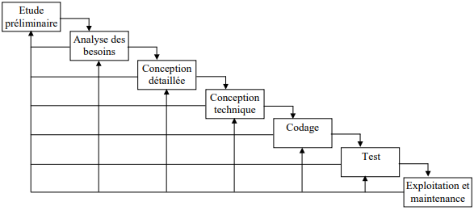Un logiciel suit un modèle du cycle de vie classique comme montré sur le schéma ci-dessous :